电 子 科 技 大 学
学生姓名： 黄鑫 学号： 2021050901013
一、项目名称：FAT文件系统作业
二、原理：
使用工具软件WINHEX对指定的文件（被删除文件）进行恢复。
三、目的：
1）了解文件系统在磁盘上的存储映像和它在系统安全中的地位和作用；
2）了解文件目录结构及其访问方式；
3）掌握使用Winhex的数据恢复方法。
四、内容：
1）搭建分析环境，分析DOS2.vhd：
- 用WinHex的模板分析DBS引导扇区，记录并分析说明磁盘结构。
- 用WinHex的模板分析FAT、FDT，记录并分析说明结构。
2）在分区3创建一个简单文本文件（*.txt文件），分析分区3的FAT和FDT前后变化，在硬盘上查找并读出该文件，记录并说明查找过程。
3）删除生成的文本文件，查看该文件在FAT、FDT所对应的文件存储状态以及该文件在数据区对应扇区的内容，说明文件删除操作的原理。
4）使用WINHEX软件进行文件恢复操作练习。

五、实验器材（设备、元器件）：
PC微机、WINHEX软件、DOS2.zip
六、实验步骤：
任务一、环境搭建
1．将DOS2.zip解压为DOS2.vhd。
2．用你的操作系统加载DOS2.vhd。例如，Windows下，用“磁盘管理”的“操作-附加VHD”功能将DOS2.vhd挂载到你的电脑上。
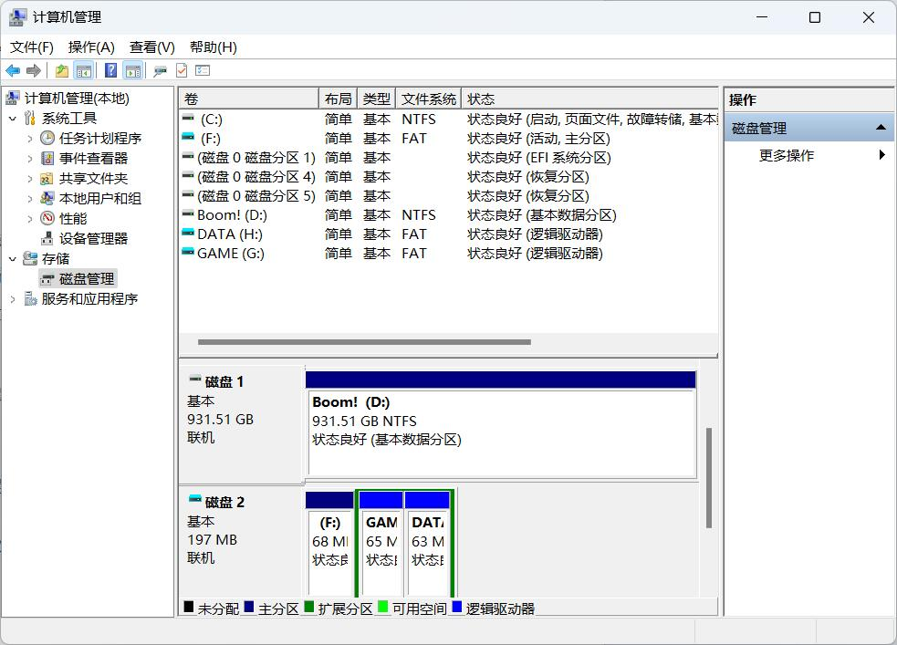
3. 用WinHex的“工具-打开磁盘”选择你刚才挂载的Virtual Disk。
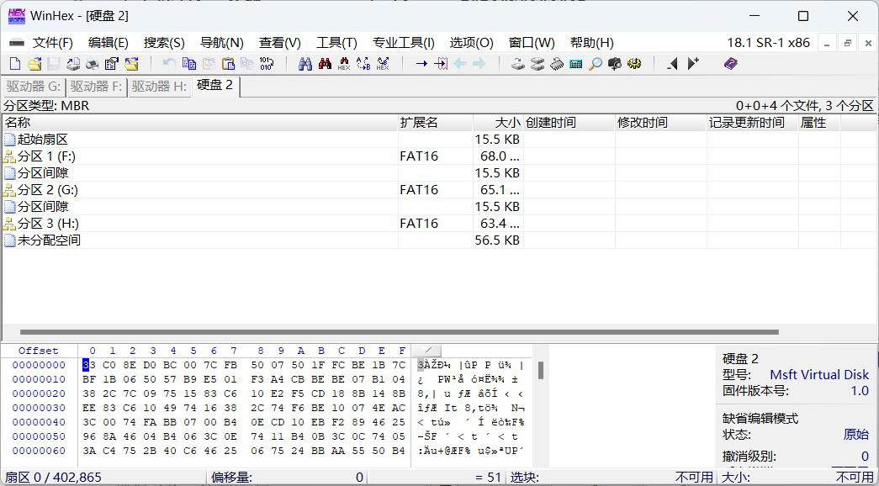
查看分区3的DBR，FAT和根目录的FDT。分别在WinHex十六位编辑区完成这三个扇区的截图。
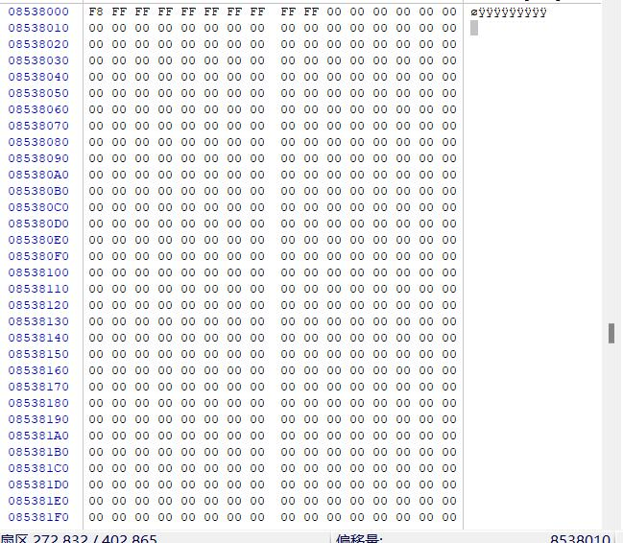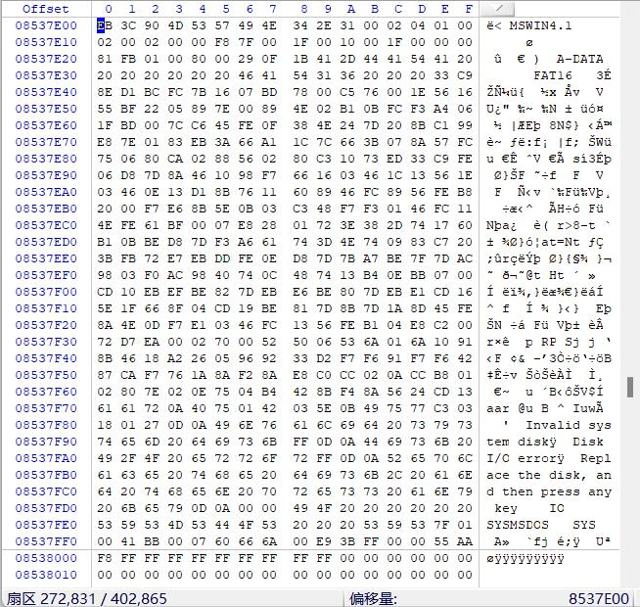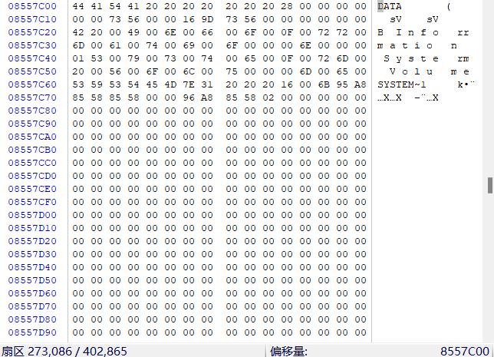

任务二、读取DBR引导扇区和磁盘参数块BPB
1．确定WinHex十六进制编辑窗口中显示第2个分区的第1个扇区。
2．用Winhex模板（查看-模板管理器-Boot Sector FAT16）

注：如果看不到模板，就需要在“选项-常规设置”中，设置目录
- 根据模板显示信息说明磁盘参数块BPB结构及各段含义和具体数值。
项 | 描述 | 数值
1. 每个扇区字节数 | 单个扇区所含的字节数 | 512
2. 每个簇的扇区数 | 构成一个簇的扇区数量 | 4
3. 保留扇区数 | 系统保留的扇区数量 | 1
4. FAT表数量 | 文件分配表（FAT）的数量 | 2
5. 根目录的目录项数 | 根目录中可包含的目录项数 | 512
6. 文件系统的总扇区数（小） | 若总扇区数小于或等于65535时使用此字段 | 0
7. 介质描述符 | 表示存储介质类型的标识 | F8（固定磁盘）
8. 每个FAT表的扇区数 | 单个FAT表所占用的扇区数量 | 130
9. 每个磁道的扇区数 | 构成一个磁道的扇区数量 | 31
10. 磁头的数量 | 磁盘驱动器中磁头的数量 | 16
11. 隐藏扇区的数量 | 在分区表之前的扇区数量，通常用于引导 | 31
12. 文件系统的总扇区数（大） | 总扇区数大于65535时使用此字段 | 133393

4. 根据BPB计算第2个分区的FAT1、FAT2和FDT的起始位置。
DBR起始位置：139407扇区
每个FAT占用的扇区数：130扇区
根据这些信息来计算FAT1、FAT2和FDT的起始位置。
计算FAT1的起始位置： FAT1的起始位置 = DBR起始位置 + 1扇区（DBR之后）= 139407 + 1 = 139408扇区
计算FAT2的起始位置： FAT2的起始位置 = FAT1的起始位置 + 每个FAT占用的扇区数 = 139408 + 130 = 139538扇区
计算FDT的起始位置： FDT的起始位置 = FAT2的起始位置 + 每个FAT占用的扇区数 = 139538 + 130 = 139668扇区
因此，根据计算，第2个分区的FAT1、FAT2和FDT的起始位置分别是：
FAT1的起始位置：139408扇区
FAT2的起始位置：139538扇区
FDT的起始位置：139668扇区

任务三、读取FAT表
1．用WINHEX十六进制编辑器分析第2个分区的FAT表，说明该分区的根目录有几个文件，每个文件的大小，并阐述分析过程。
．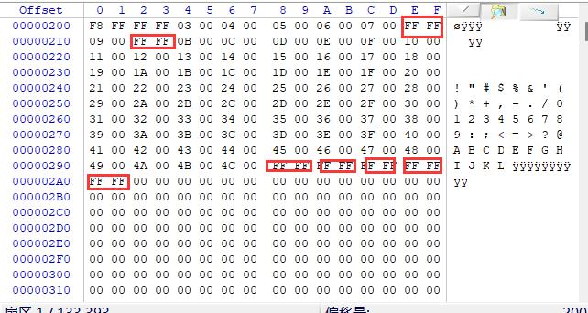
确定已被系统占用的簇号：
根据FAT表中连续的 "FF FF" 字符，确定已被系统占用的簇号为 0 号簇和 1 号簇。
第1个文件：共占用 6 个簇，即 6 * 4 = 24 个扇区，每个扇区 512 字节，共 24 * 512 = 12288 字节 = 12KB。
第2个文件：共占用 2 个簇，即 2 * 4 = 8 个扇区，大小为 8 * 512 / 1024 = 4KB。
第3个文件：共占用 67 个簇，即 67 * 4 = 268 个扇区，大小为 268 * 512 / 1024 = 134KB。
剩余4个文件：各占用 1 个簇，大小均为 2KB。
- 用WINHEX十六进制编辑器分析第3个分区的FAT表，说明该分区的根目录有几个文件，每个文件的大小，并阐述分析过程。
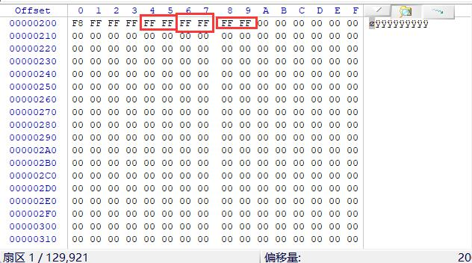
确定已被系统占用的簇号：
根据FAT表中连续的 "FF FF" 字符，确定已被系统占用的簇号为 0 号簇和 1 号簇。
第1个文件，一个簇，4个扇区，2KB
第2个文件，一个簇，4个扇区，2KB
第3个文件，一个簇，4个扇区，2KB

任务四、查找文件
在第3个分区创建一个文本文件（abcdefghijk.txt文件，填写超过1个簇的内容）,从源头开始查找该文件：
- 用Winhex的“专业工具-进行磁盘快照”功能刷新。
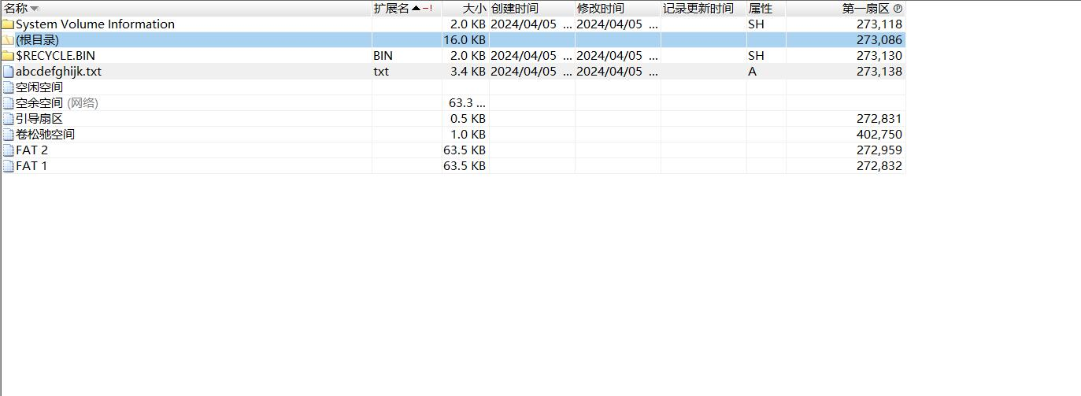
- 用WINHEX十六进制编辑器分析abcdefghijk.txt的FDT信息，确定该文件的首簇号，根据公式计算目标文件起始扇区位置。
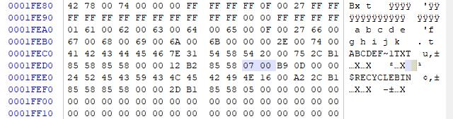
首簇号为7，根据公式S = （C-2）* P + B
S = （7-2）* 4 + 272832+127*2+32 = 273138

- 用WINHEX十六进制编辑器分析abcdefghijk.txt在FAT表中的偏移地址（字节），给出计算过程并验证。
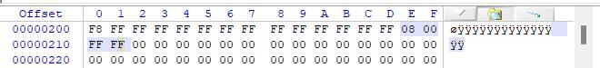
该文件在7号簇，所以文件在第7*2+1=15个字节。FAT表如下图所示，可以看到计算结果正确。
- 读取该文件数据所在的扇区，查看扇区存储的文件内容。
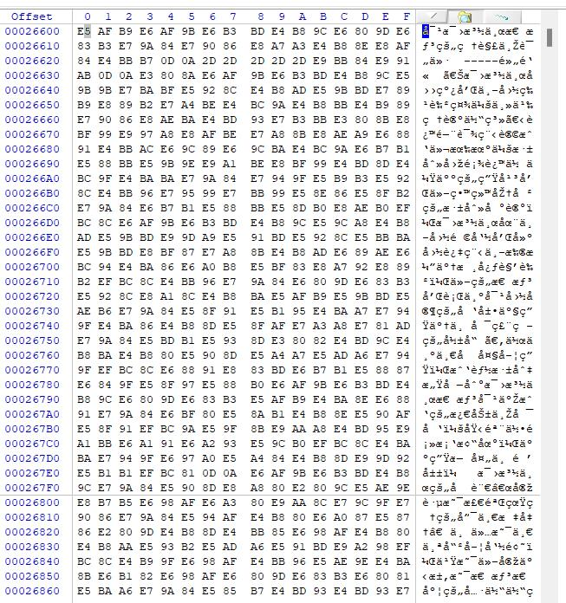
- 同样的方式分析D盘的DD.DOC文件，确定该文件FDT所在扇区位置，找到首簇号。同时计算在该文件在FAT表中所在的字节位置。
- 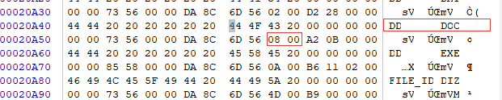
确定文件的首簇号为8。
计算起始扇区位置S：
使用公式 S = (C - 2) × P + B，
文件首簇号C为8，
每簇的扇区数P为4，
DATA区起始扇区号B为139700，
得到起始扇区位置 S = 139700 + 6 * 4 = 139724。
确定文件在FAT表中的位置：
文件在第8号簇，根据FAT表从0开始的编号，所以在FAT表中的位置为第8 * 2 + 1 = 17个字节。

任务五、文件删除原理
1．用Shift+Del键删除abcdefghijk.txt，再用Winhex的“专业工具-进行磁盘快照”功能刷新。
2．用WINHEX十六进制编辑器，记录已删除文件在FDT和FAT中所对应的状态信息的变化，并阐述FAT16文件删除的原理。
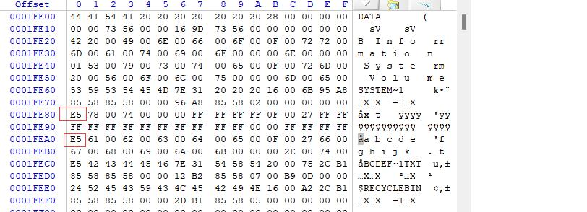
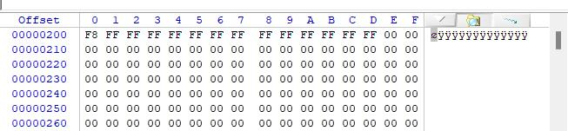
在FAT16文件系统中，删除一个文件实质上是一个标记过程，而不是物理删除。具体过程如下：

在FDT（文件目录表）中的变化：
文件被删除时，操作系统会在FDT上做一个删除标志（通常为0xE5），表 示该目录项不再代表有效文件。
文件的相关信息在FDT中被清空或标记为无效。
在FAT（文件分配表）中的变化：
当文件被删除时，FAT中相应的簇链表会被修改。
被删除文件的簇链表中的表项会被标记为未分配或保留的状态，表示这些簇 可以被其他文件使用。
因此，删除文件后，文件数据在磁盘上仍然存在，但由于文件的目录项和 FAT条目已被修改，操作系统不再将其视为有效文件。被删除文件所占用的 磁盘空间被释放回文件系统，成为可分配的空间，而文件数据则可以被覆盖 并被新文件所使用。

任务六、文件恢复
- 用WINHEX十六进制编辑器找到abcdefghijk.txt的数据位置，通过右键菜单的“选块起始”“选块结束”和“编辑”功能，将数据复制到一个新文件中，尝试手动的数据恢复。记录关键过程，并阐述过程。
综合两个答案，我们可以得出以下关键过程和步骤：

1. 在WINHEX中找到文件的数据位置：
- 打开WINHEX，并定位到包含文件数据的位置。
- 使用右键菜单中的“选块起始”和“选块结束”功能，选择包含文件完整数据的块。
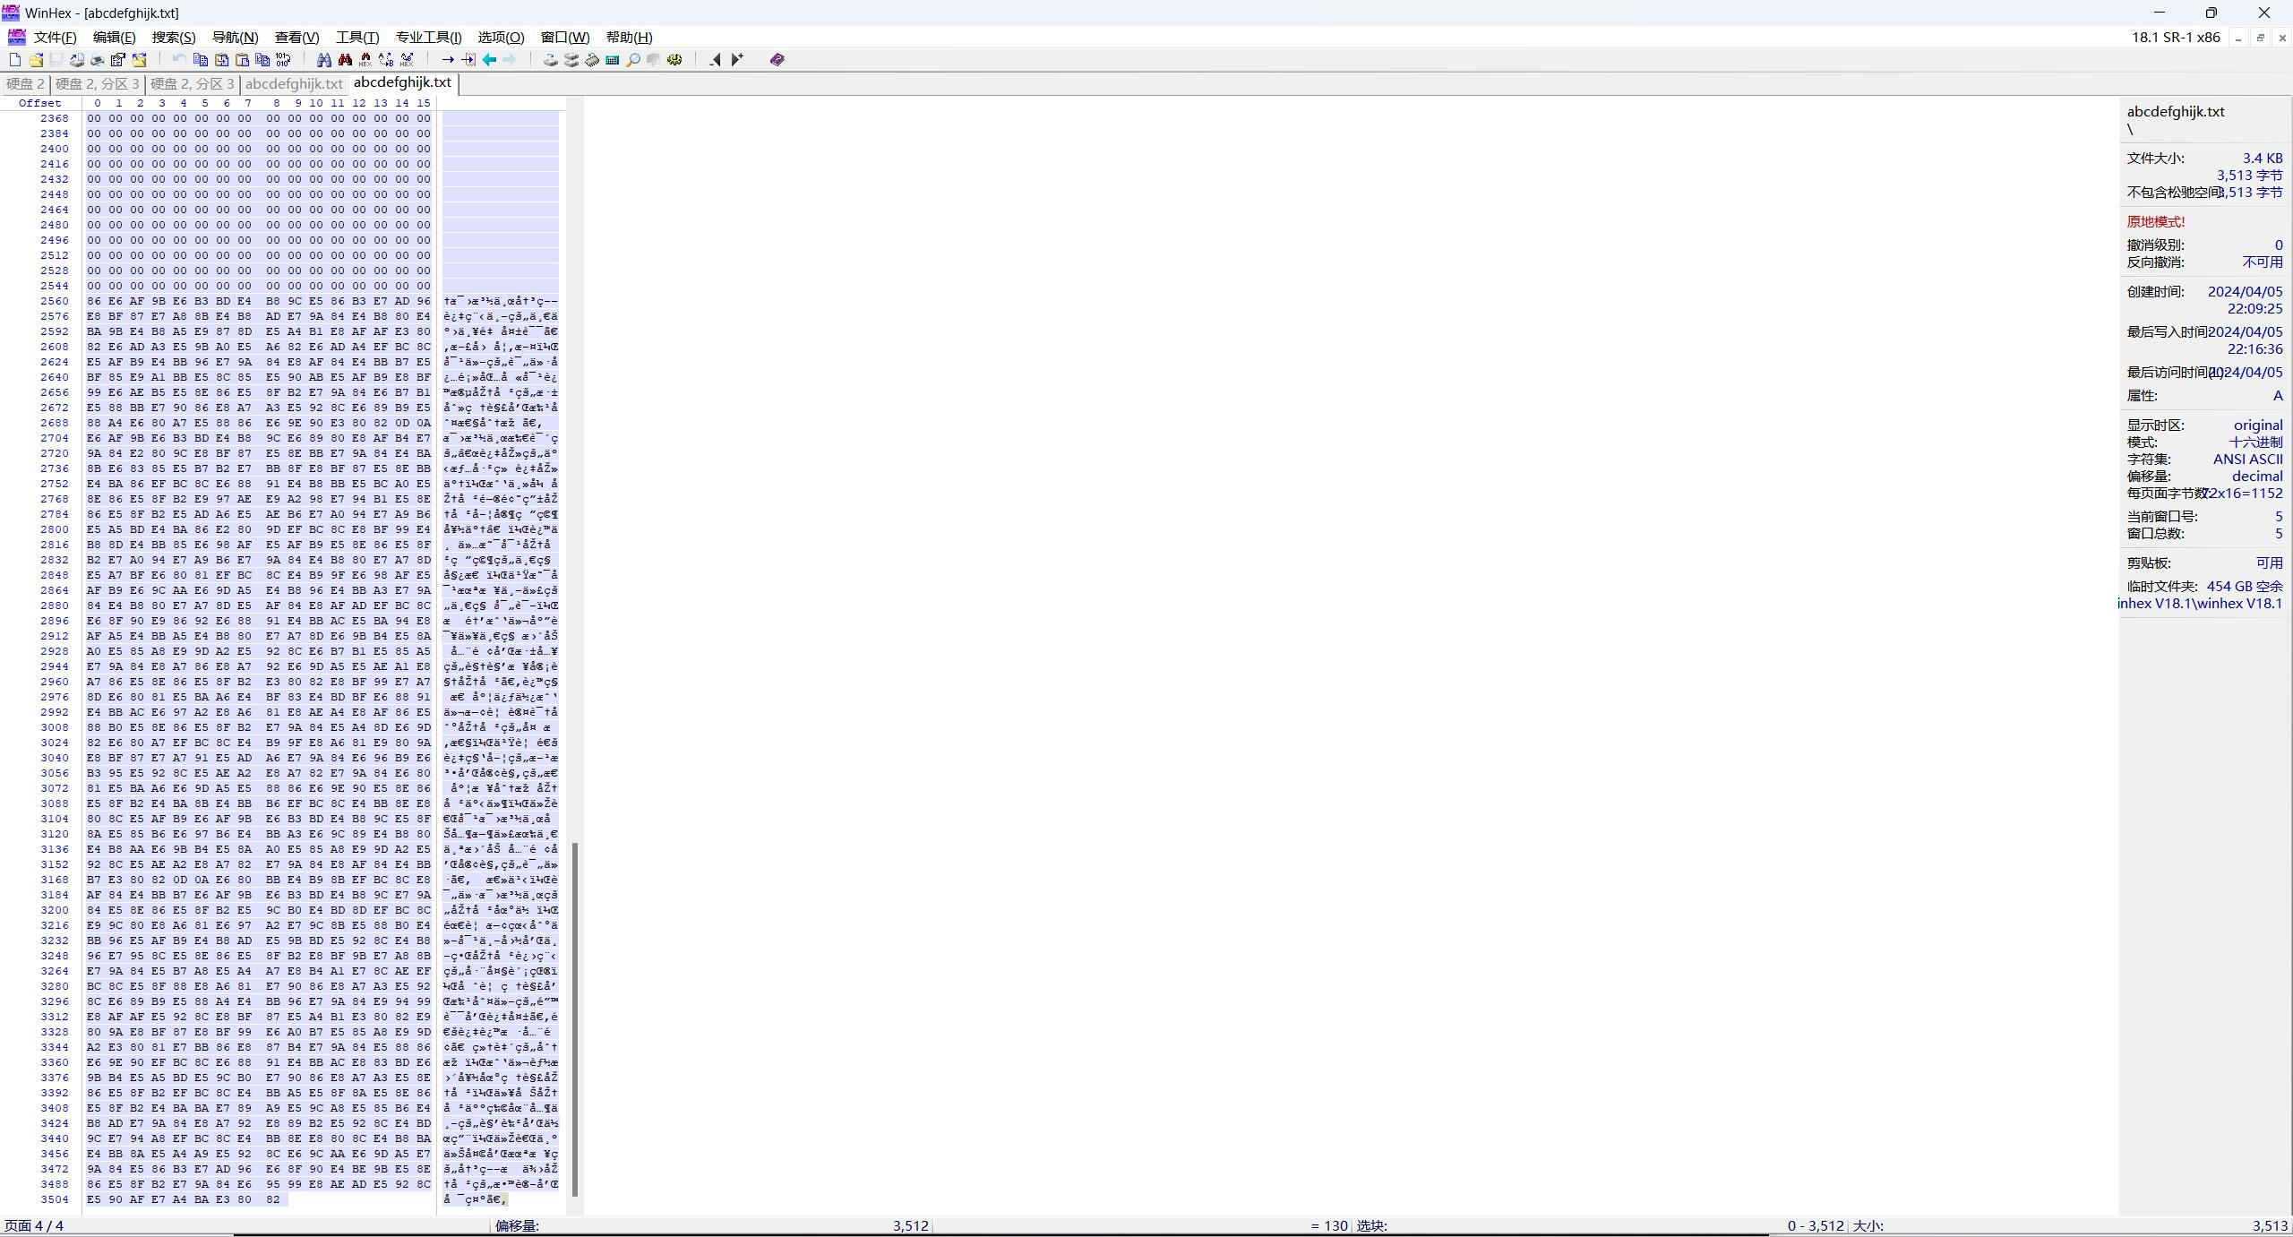

2. 复制数据到新文件：
- 选择完整的文件数据块后，右键点击“编辑”菜单，选择“复制选块”->“至新文件”，提前新建一个test.txt用于接收
-
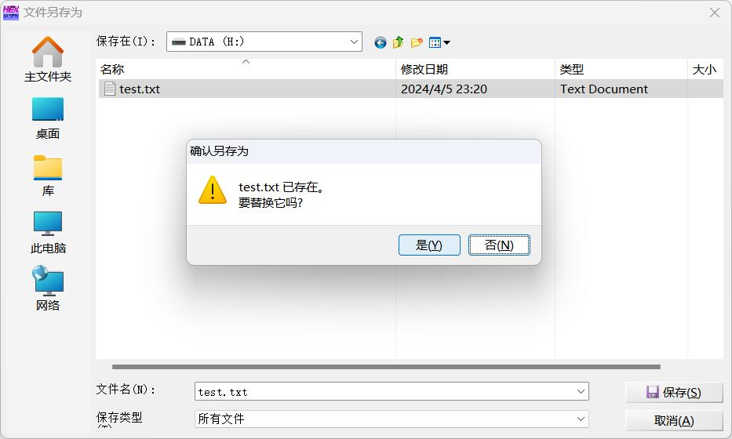
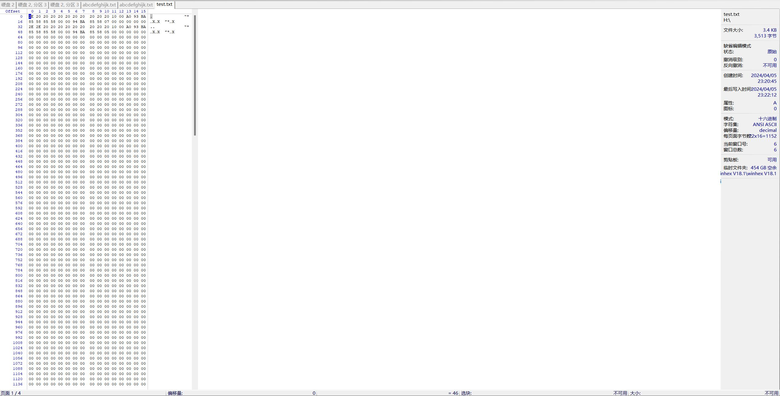

七、实验结论：
了解了DBR、BPB、FAT和FDT的结构，作用和被删除文件在FAT、FDT中的存储状态，了解文件恢复原理：

- 总结及心得体会：
在完成这次FAT文件系统作业的过程中，我深入了解了文件系统在磁盘上的存储结构以及文件的存储和删除原理。通过使用WINHEX软件进行实验操作，我更加清晰地理解了DBR、BPB、FAT和FDT的结构和功能。我学会了如何分析磁盘的引导扇区、文件分配表和文件目录表，以及如何计算文件在磁盘上的存储位置。此外，我还学会了如何进行文件的删除和恢复操作，了解了文件删除后的存储状态以及文件恢复的原理。
通过这次实验，我不仅提高了对文件系统的理解和掌握，还掌握了使用WINHEX等工具进行数据恢复的技能，这对我今后在系统安全、数据恢复和文件管理方面的工作具有重要意义。同时，这次实验也增强了我对计算机存储原理的理解，对我未来的学习和工作都有很大的帮助。

